
МИНОБРНАУКИ РОССИИ
Федеральное государственное бюджетное образовательное учреждение
высшего образования
«МИРЭА − Российский технологический университет»
РТУ МИРЭА
Институт информационных технологий (ИИТ)
Кафедра цифровой трансформации (ЦТ)

ОТЧЕТ ПО ПРАКТИЧЕСКОЙ РАБОТЕ
по дисциплине «Проектирование баз данных»

Практическое занятие № 3

Студент группы ИНБО-20-24 | Морозов П.Р. | (подпись)
Ассистент | Шерри Г.Д. | (подпись)
Отчет представлен | « » 2026 г.

Москва 2026 г.

ПРАКТИЧЕСКАЯ РАБОТА №3. ИНФОЛОГИЧЕСКОЕ ПРОЕКТИРОВАНИЕ БАЗЫ ДАННЫХ (ПОСТРОЕНИЕ КОНЦЕПТУАЛЬНОЙ МОДЕЛИ ДАННЫХ)

Задание 1: визуализация сущностей
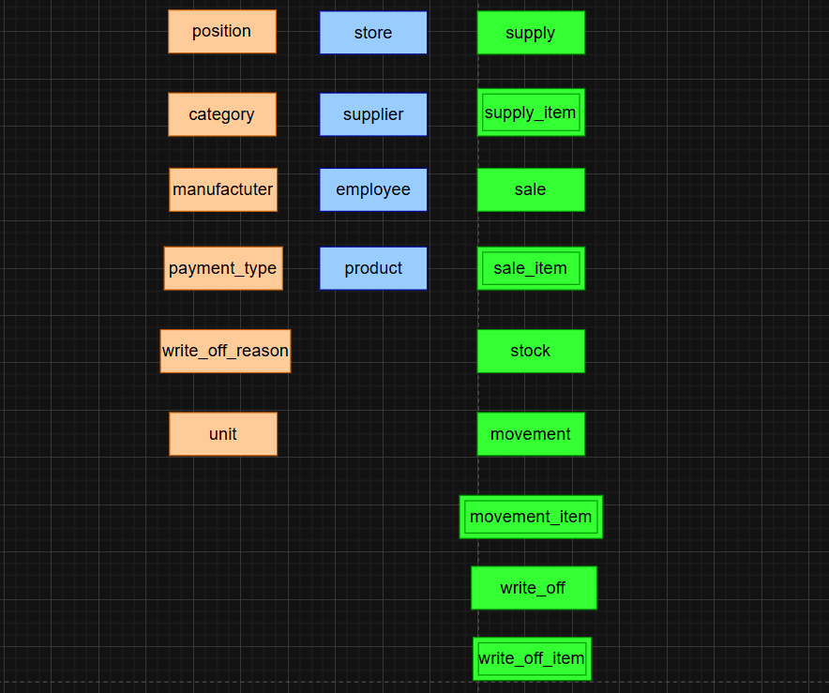Рисунок 1 – визуализация сущностей

Задание 2: построение связей (создание каркаса диаграммы)
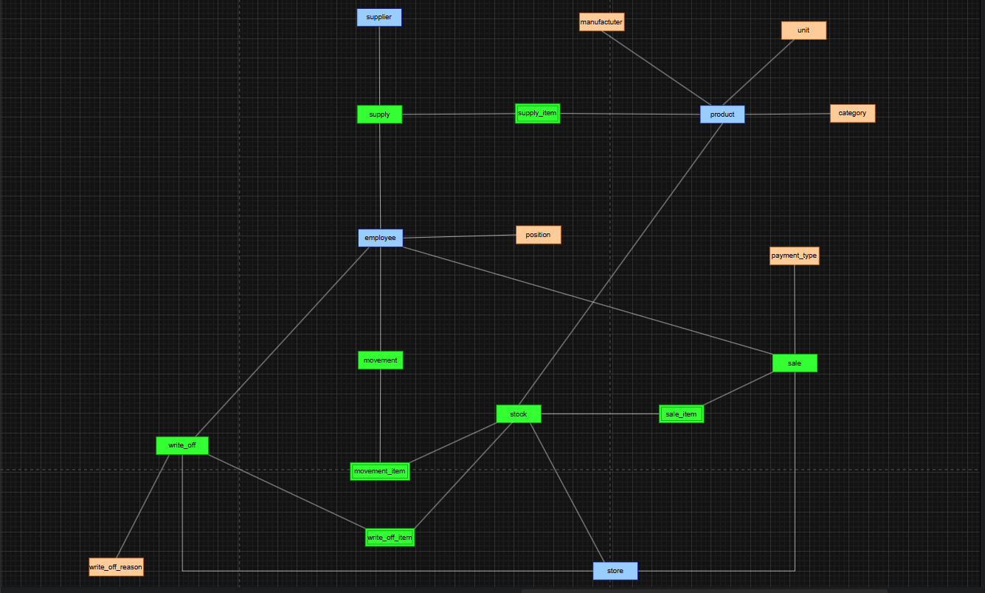Рисунок 2 – распределение сущностей по схеме

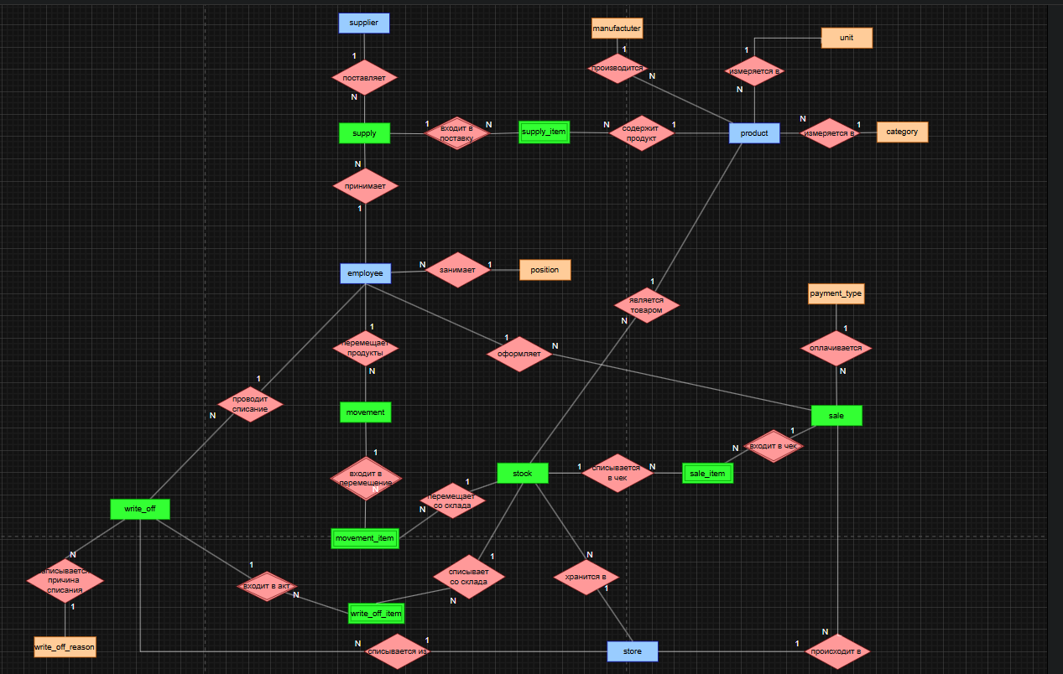Рисунок 3 – добавление ромбов связей
  - Задание 3: добавление и классификация атрибутов
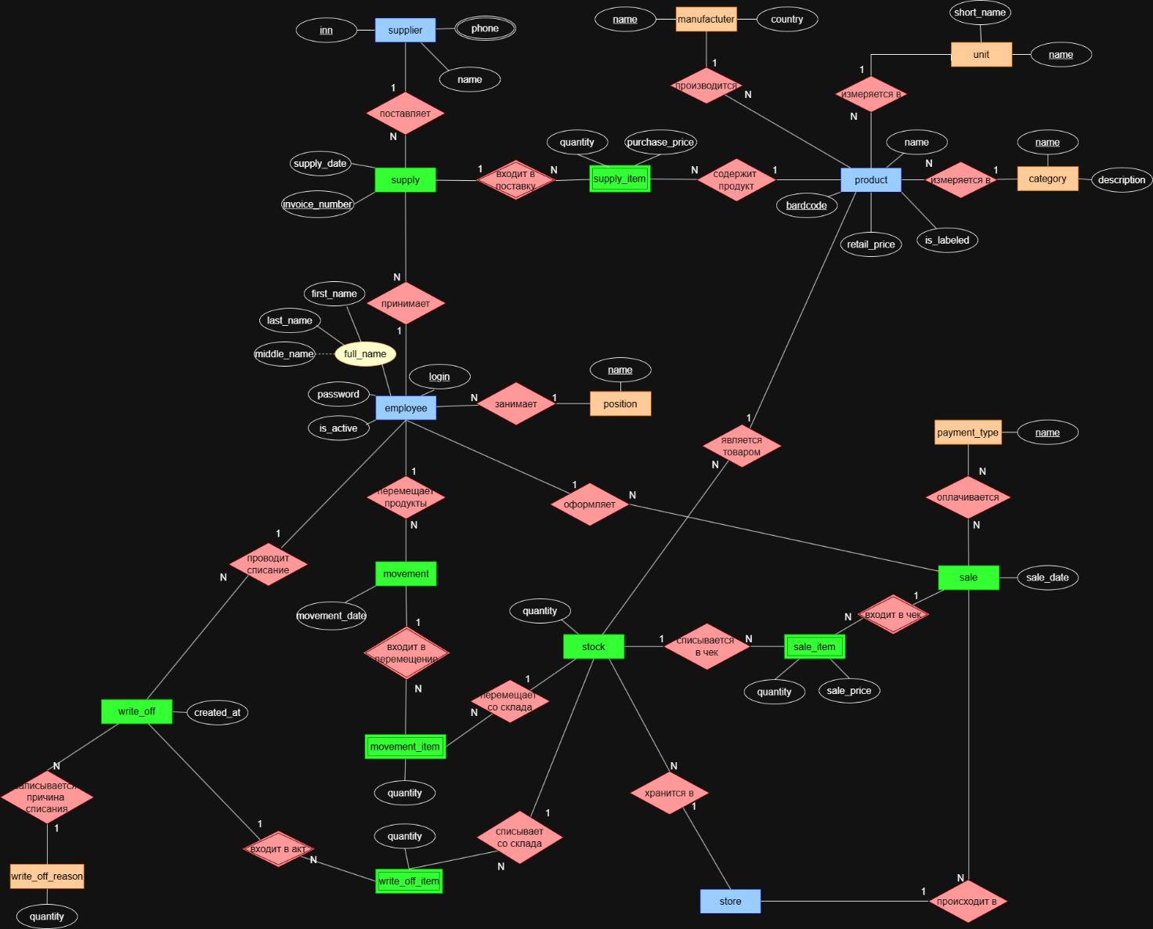
Рисунок 4 – Полная ER-диаграмма

